

**UNIVERSIDAD NACIONAL MAYOR DE SAN MARCOS**

*Universidad del Perú, DECANA DE AMERICA*

**FACULTAD DE INGENIERIA DE SISTEMAS E INFORMATICA**

**SOLUCIÓN DEL EXAMEN PARCIAL**

**CURSO:** Inteligencia Artificial

**PROFESOR:** Vega Huerta, Hugo

**INTEGRANTES:**

* Melo Diaz, Kelly Susan 05200143
* Silva Arizapana, Denith 09200047
* Pezo Vargas, Italo Rolando 06200206
* Cueva Huivin, Carol Susana 11200116
* Gonzales Espinoza, Adrian Luis 12200009
* Quispe Cabrera, Helder 04200146

**2017 - II**

**2017- I**

**SOLUCIÓN DEL EXAMEN PARCIAL 2017-II**

1. **Espacio de estados**

**Temas posibles: Deporte, Universidad, País, FISI,**

**Realice el planteamiento de un problema similar al caso del PZMG (Persona, Zorro, Maíz y Gallina) pero eligiendo uno de los temas indicados, con las diferencias que se debe considerar dos variables adicionales; así mismo los recursos rio y lancha deben ser reemplazados por oros de acuerdo a su contexto.**

**Tema elegido: Deporte**

Un club de fútbol tiene un campeonato en el estadio nacional en Lima este fin de semana, la mayoría de integrantes ya se encuentra en ese lugar menos 5 personas que en su estadía en Perú decidieron tomar un tour en Ica y al gastarse todo el dinero, la única forma de regresar es en un auto deportivo alquilado donde máximo pueden ir 2 personas incluido el conductor. Estas son las condiciones de viaje:

* Solo 2 de ellos tienen licencia de conducir
* Los de misma nacionalidad no quieren viajar juntos
* Es lunes y por cada viaje se demoran un día solo de ida.

¿Llegarán al partido el fin de semana?

|  |  |  |  |
| --- | --- | --- | --- |
| JUGADOR | ABREVIATURA | NACIONALIDAD | LICENCIA |
| Delantero Izquierdo | DI | Francés | NO |
| Delantero Derecho | DD | Alemán | SI |
| Volante Central | VC | Alemán | NO |
| Defensa Izquierdo | DEI | Francés | SI |
| Arquero | A | Portugués | NO |

**SOLUCIÓN**

* **Objetivo**: Todos los jugadores deberán viajar de Ica a Lima
* **Reglas a contemplar:**
* El delantero derecho y defensa izquierdo tienen licencia de conducir
* Los de misma nacionalidad no quieren viajar juntos
* El tramo de Ica a Lima y viceversa demora un día
* Solo 2 personas viajan en el auto
* **Especificación de estado**

Definimos lo siguiente:

DI: Delantero Izquierdo DD: Delantero Derecho

VC: Volante Central DEI: Defensa Izquierdo

A: Arquero D: Días transcurridos

**La estructura matricial en la siguiente:**

**Estado inicial:**

Donde D es el menor posible.

**Solución de estados**

|  |  |  |  |
| --- | --- | --- | --- |
|  | SOLUCIÓN ANTERIOR | TRANSICIÓN | ESTADO SIGUIENTE |
| 0 |  | **DI,DD ->** |  |
| 1 |  | **DD ->** |  |
| 2 |  | **DD,A ->** |  |
| 3 |  | **DD ->** |  |
| 4 |  | **DD,DEI ->** |  |
| 5 |  | **DEI ->** |  |
| 6 |  | **VC,DEI ->** |  |

* **Interpretación de la solución**

La cardinalidad del espacio de estados es 7, entonces podemos decir que el traslado de los 5 jugadores de fútbol será de 7 días y se perderán del campeonato, al menos estos 5 jugadores.

1. **Búsqueda con información (similar arad-Bucharest)**

**Escoja cualquier país del mundo que no sea Perú y trace los posibles caminos para llegar de una ciudad a otra, que estén separadas entre sí lo más distantemente posible**

1. **Una ruta óptima, el costo de la ruta que recorrería un vendedor docente primaria y la heurística usada.**
2. **Una ruta óptima, el costo de la ruta que recorrería un médico que debe llegar a su destino para una operación de emergencia y la heurística usada.**

**Solución:**

**País: Turquía. Recorrido deseado: Karakose – Ankara (Capital)**

**Tabla de Distancias entre provincias:**

|  |  |
| --- | --- |
| Provincia!! | Distancia a Ankara!! |
| Artvin | 973 Km |
| Erzurum | 874 Km |
| Tatvan | 1076 Km |
| Diyarbakin | 1001 Km |
| Trabzon | 736 Km |
| Erzincan | 683 Km |
| Ordu | 559 Km |
| Tokat | 371 Km |
| Sivas | 437 Km |
| Cankiri | 134 Km |
| Koaya | 262 Km |
| Karaman | 373 Km |
| Tarsus | 365 Km |
| Malatya | 650 Km |
| Elazig | 750 Km |
| Kayseri | 315 Km |
| Kirikkale | 77 Km |

**Mapa y costo de viaje entre provinias:**

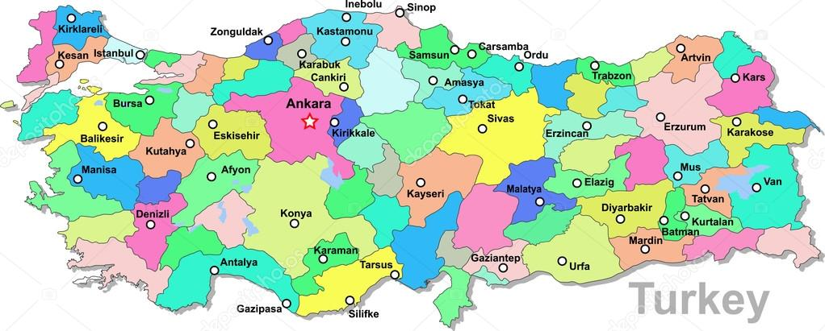

**35**

**5**

**5**

**25**

**20**

**30**

**20**

**30**

**15**

**10**

**18**

**30**

**300**

**15**

**22**

**10**

**20**

**5**

**15**

**12**

**45**

**35**

1. Al Tratarse de un docente de Primaria, asumimos que dada su condición económica no se encuentra en la posibilidad de gastar demasiado en el viaje, por lo que siempre tomara el viaje más barato. Aplicaremos el Algoritmo Avaro en este caso.

**EL COSTO TOTAL DEL VIAJES SERIA:**

20 + 25 + 15 + 10 + 30 + 12 + 15 = 127.

* Como sabemos tomar la decisión a simple vista y optar siempre por el más barato no significa que obtendremos el camino optimo ya que podrían tornarse en viajes más largos y al final de cuentas más costosos.

1. En el caso del médico, este desea llegar de la manera más rápida, por la operación de emergencia, y además tomamos en cuenta que en su situación socioeconómica no se preocupará por el costo del viaje. Por lo tanto, usaremos el algoritmo de la línea recta, tomando en cuenta la tabla de distancias, con ello obtendremos la manera más rápida de llegar.

**EL COSTO TOTAL DEL VIAJE SERIA:**

30 + 30 + 35 + 45 + 10 = 150.

* En este caso tomamos de referencia la distancia, sin preocupamos por el costo de cada viaje, ya que la prioridad es distinta al caso anterior. Finalmente nos fijamos de los costos y encontramos el costo total del recorrido, el cual es muy poco probable que coincida con el óptimo. Normalmente es uno de los más costosos.